LAPORAN PRAKTEK SEMESTER GENAP
BASIS DATA II


Dosen Pengampu : Ainurohman S.Kom

DISUSUN OLEH :
A.WAHYUDIN
(2502003)
TI 2A

POLITEKNIK PURBAYA TEGAL
TEKNIK INFORMATIKA 2025/2026

Sebuah perusahaan penyedia layanan internet bernama PT.Teelkom. Tbk ingin membangun system monitoring jaringan untuk memantau perangkat jaringan seperti router, switch, access point, dan server. Sistem ini digunakan untuk mencatat status perangkat, penggunaan bandwidth, downtime, serta aktivitas teknisi jaringan.

Mahasiswa diminta merancang basis data dan melakukan implementasi menggunakan DBMS
seperti MySQL atau MariaDB.
1. Menganalisis kebutuhan data sistem monitoring jaringan.(20 point)
2. Membuat Entity Relationship Diagram (ERD).(20 point)
3. Membuat database dan tabel relasional. (20 point)
4. Mengimplementasikan query DDL dan DML.(20 point)
5. Membuat query laporan monitoring jaringan.(20 point)
Jawab
1. Analisis Kebutuhan Data
Entitas utama yang dibutuhkan:
- Perangkat — menyimpan data router, switch, access point, server (ID, nama, tipe, IP, lokasi)
- Status Perangkat — mencatat kondisi perangkat secara periodik (online/offline, timestamp)
- Bandwidth — mencatat penggunaan bandwidth tiap perangkat (Mbps in/out, timestamp)
- Downtime — mencatat kejadian perangkat mati (waktu mulai, waktu selesai, durasi, penyebab)
- Teknisi — data teknisi jaringan (ID, nama, kontak, jabatan)
- Aktivitas Teknisi — mencatat aktivitas seperti pengecekan, perbaikan, maintenance (timestamp, deskripsi, perangkat yang ditangani)
- Lokasi — data lokasi perangkat (gedung, lantai, ruangan)
2. Entity Relationship Diagram (ERD) – Konseptual
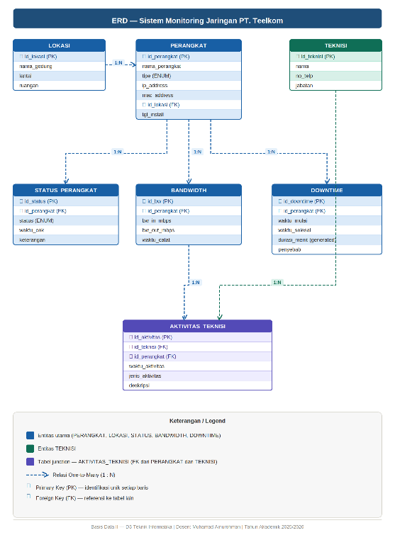

3. Database dan Tabel Relasional (Skema Fisik)
- Tabel perangkat
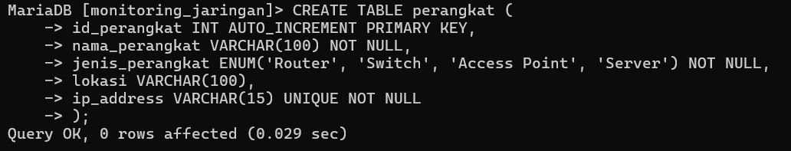
- Tabel teknisi
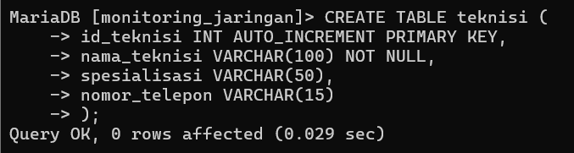
- Tabel monitoring
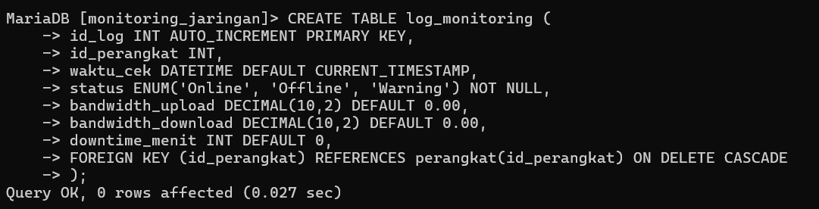
- Tabel aktifitas
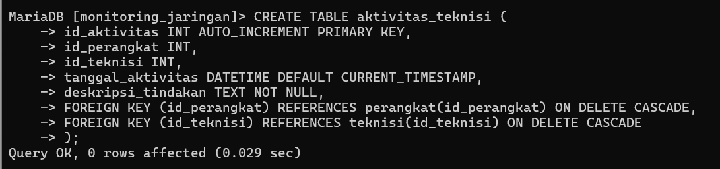

4. Implementasi Query DDL dan DML
A. Query DDL (Data Definition Language)
B. Query DML (Data Manipulation Language)
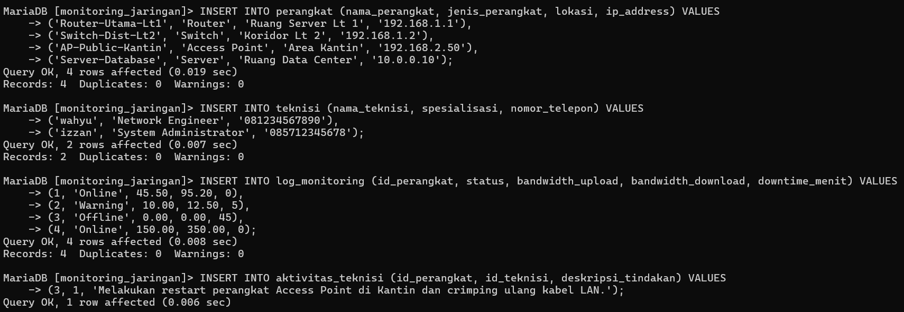

5. Query Laporan Monitoring Jaringan
A: Menampilkan Status Terkini Seluruh Perangkat beserta Log-nya
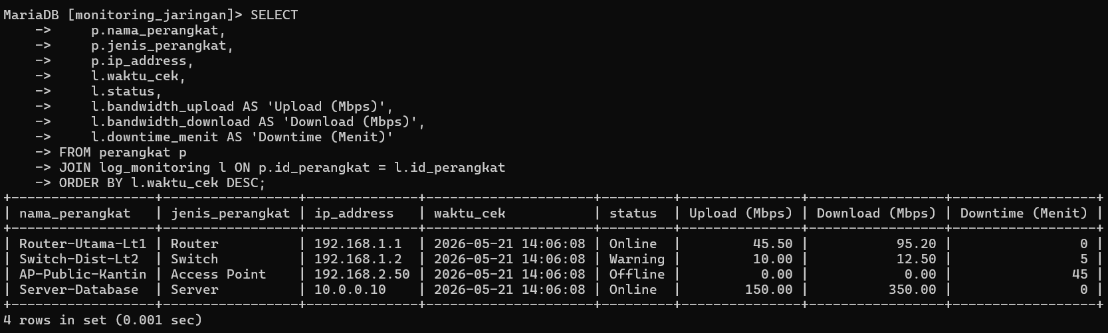
B: Menampilkan Perangkat yang Mengalami Down/Trouble beserta Aktivitas Teknisi yang Menanganinya
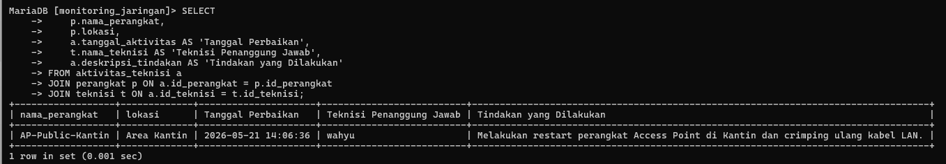
C: Total Downtime dan Rata-rata Bandwidth per Jenis Perangkat
